**新 书 推 荐**

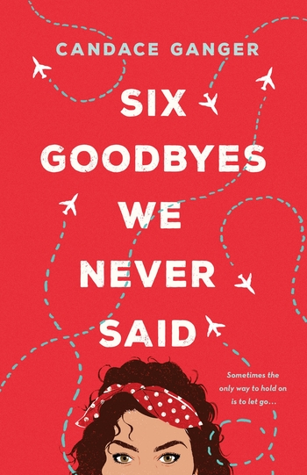

**中文书名：《六个我们从未说过的再见》**

**英文书名：SIX GOODBYES WE NEVER SAID**

**作 者：Candace Ganger**

**出 版 社：Wednesday Books**

**代理公司：Sanford J. Greenburger/ANA/Cindy Zhang**

**页 数：309页**

**出版时间：2019年9月**

**代理地区：中国大陆、台湾**

**审读资料：电子稿**

**类 型：14岁以上青少年文学**

**内容简介：**

**两个青少年在悲剧后相聚，他们了解了爱、失去和放手。**

奈玛·罗德里格斯（Naima Rodriguez）的父亲，她的英雄——一位海军陆战队员倒下了，悲伤的情绪笼罩着她，但她不想让你同情她。如果你让她敞开心扉，让她记住父亲“原本的样子”，她会永远恨你的，尽管这正是她亲爱的家人为了让她控制住自己的强迫症和焦虑症而希望她做的事情。她请愿所有人都别来打扰她，让她自己把她的幸运棉花糖分成六瓣——永远是六瓣。她努力避开自己的朋友，其他人和她的父亲迫切希望她过上的生活。

迪尤（Dew）的父母突然去世了，他需要一些时间来整理自己的心情，但是他的焦虑如雪崩版爆发了，他依靠录音来说出那些他无法对人说出的话，但他真的非常需要一个能够和他分享这些心事——他的痛苦和失落，还有一切美好的时光——的朋友。接着，他遇到了奈玛，一切都变了——不过，这种改变不是以他或她期望的方式降临的。

坎迪丝·甘杰（Candace Ganger）的《六个我们从未说过的再见》（*Six Goodbyes We Never Said*）不是一个爱情故事。如果你去询问奈玛，她甚至不觉得这是一个故事。但是它依然讲述了爱和恐惧，以及你需要一点帮助才有勇气说出的再见。

**作者简介：**

**坎迪丝·甘杰（Candace Ganger）**是《六个我们从未说过的再见》（*Six Goodbyes We Never Said*）和《伯蒂和巴什不可避免的碰撞》（*The Inevitable Collision of Birdie & Bash*）的作者，她是“HelloGiggles的供稿人，”也是一位有强迫症的长跑者。

她过去曾经当过歌手、纳米技术网站编辑和世界上最糟糕的销售代表，她还为公司、畅销小说和获奖非虚构类作品做过代笔，参与撰写了数百个项目。

更多有关作者的信息，请访问[www.candaceganger.com](http://www.candaceganger.com)。

**媒体评价：**

“这是一个关于失去、内疚和精神疾病的完全坦诚的故事。奈玛和迪尤都是不完美的人，过着一团糟的生活，但是在阅读的过程中，你会喜欢上他们，你会别无所求，只希望他们的生活能赶快再次步入正轨。”

----丽贝卡·巴罗（Rebecca Barrow），

《就是这种感觉》（*This is What It Feels Like*）的作者

“坎迪丝·甘杰在《六个我们从未说过的再见》（SIX GOODBYES WE NEVER SAID）中编织了一个关于失去、悲伤和挣扎前行的美丽故事。作为我们这一代作者中最真实的声音之一，坎迪丝在这个故事中呈现了两个互有关联、身负缺陷的青少年，他们必须学会如何应对这个世界，否则必将迷失其中。我在阅读这本书的过程中，既有感动，又有欢笑，这本书会让我铭记许久。”

----杰西卡·伯克哈特（Jessica Burkhart），

《我的内心生活：31位作者分享他们的个人奋斗经历》

（*Life Inside My Mind: 31 Authors Share Their Personal Struggles*）的编辑

“《六个我们从未说过的再见》是一次充满了智慧、痛苦和迷你干棉花糖知识的旅程。它极具原创性和幽默元素，最精彩的部分来自于那些小小的生活片段、临场对话，以及用隐藏的形式插入的彩蛋。”

----获奖作者盖·波利斯纳（Gae Polisner），

《万物记忆》（*The Memory of Things*）和《星光下》（*In Sight of Stars*）的作者

“纯粹、真情实感。奈玛和迪尤带着他们悲痛、强烈、真诚的情感，《六个我们从未说过的再见》在小说一开头就抓住了我的心。但是，真正让我难以忘怀的，是他们治愈自己的方式——通过家庭，通过那些你以为不会得到，却有人无条件地给予你的爱，通过他们因自己受到过的伤痛而连接在一起的心，他们被治愈了。坎迪丝对失去的伤痛的描写是复杂、坚定、无与伦比的。”

----贾里德·雷克（Jared Reck），

《隔壁女孩的简史》（*A Short History of the Girl Next Door*）的作者

“坎迪丝·甘杰创作的故事诚实、原始、令人心痛，它讲述了两个青少年在经历了难以想象的失去与悲伤后和精神疾病做斗争的故事，它是人与人之间的联系和宽恕的力量的动人证明。在你读完本书，将其合上之后，奈玛和迪尤的故事依然会长久地留在你的脑海中。”

----罗宾·勒尔（Robin Reul），

《我的疯狂》（*My Kind of Crazy*）的作者

**谢谢您的阅读！**

**请将回馈信息发至：**

**张滢（Cindy Zhang)**

安德鲁·纳伯格联合国际有限公司北京代表处

北京市海淀区中关村大街甲59号中国人民大学文化大厦1705室，100872

电 话：010-82504506

传 真：010-82504200

Email:  [Cindy@nurnberg.com.cn](mailto:Cindy@nurnberg.com.cn)

网 址: <http://www.nurnberg.com.cn>

新浪微博：<http://weibo.com/nurnberg>

豆瓣小站：<http://site.douban.com/110577/>

微信订阅号：安德鲁书讯

